Especificaciones Funcionales

SLV 2.0

# **ELEMENTOS DEL PROCESO**

La nueva versión del SLV trae una nueva consola de trabajo con diferentes monitores que facilitan la gestión y seguimiento del proceso del armado, control y facturación de los pedidos de distribución.

A continuación vemos la relación entre los flujos de trabajo del SLV, POS y SAP LETRA:

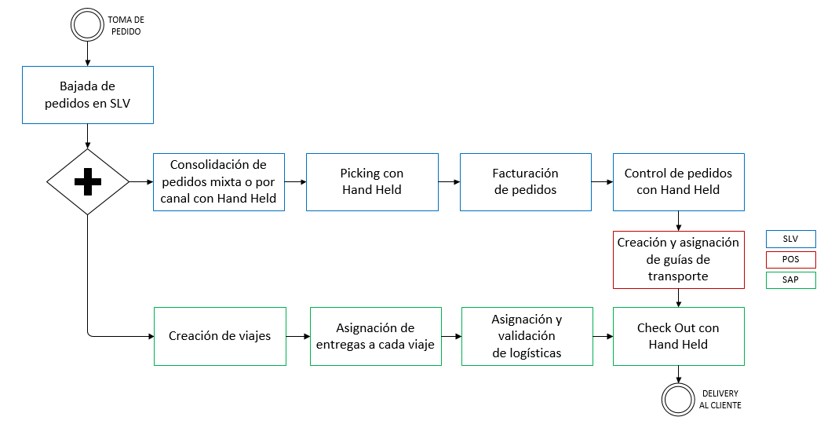

**ESTADOS DEL SLV**

Los estados posibles para un pedido son los siguientes:

1. **SIN CONSOLIDAR**
2. **CONSOLIDADO**

* Sin asignar
* Asignado
* En Curso
* Finalizado

1. **PICKING**

* Sin asignar
* Asignado
* En Curso
* Finalizado

1. **CERRADO**
2. **FACTURADO**
3. **EN TRANSITO**
4. **CONTROLADO**
5. **ENTREGADO**

**CALCULO DE STOCK**

STOCK = (Stock a principio del día) – (SKU facturados en POS) – (SKU comprometidos por picking)

## **CONSOLIDADO DE PEDIDOS**

La consolidación de pedidos consiste en traer masivamente y en un solo viaje a la góndola, los SKU más solicitados en la sumatoria de todos los pedidos. El resto de los SKU de cada pedido, serán armados mediante picking pedido por pedido.

El sistema permitirá la consolidación por canal (Caso A y B) y la consolidación mixta de canales (Caso C):

1. Comisionistas
2. Reparto (Vendedores + Telemarketing)
3. Distribución (Comisionistas + Vendedores + Telemarketing)

En caso de requerir consolidar A y consolidar B, serán 2 ejecuciones diferentes.

Para la generación del consolidado, el encargado de expedición deberá indicar la cantidad mínima de bultos a consolidar. Los SKU por arriba de esa cantidad serán parte del consolidado y los que estén por debajo formarán parte de picking (punto 1.2)

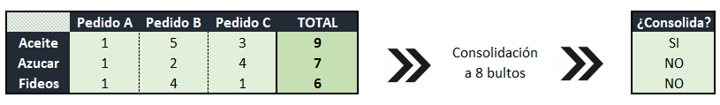

**SIMULACIÓN DEL CONSOLIDADO**

El sistema permitirá ingresar la cantidad de bultos y luego pre-visualizar el consolidado resultante. Se podrán ejecutar tantas simulaciones como sea necesario. En base al criterio y experiencia del encargado de expedición, validará la elección de bultos mínimos a consolidar y ejecutará en sistema el mismo.

IMPORTANTE: Todos los SKU del sector de sensibles no entrarán en la consolidación ya que tiene un tratamiento diferente. 🡪 Validar como es la estructura actual de sensibles en las sucursales para evitar que haya SKU en diferentes lugares si es que el área de sensibles no es igual en todas las sucursales.

**ASIGNACIÓN DE ARMADORES**

El encargado de expedición asignará partes del consolidado a cada armador involucrado en esta tarea.

La distribución será a nivel SKU y no necesariamente por sector completo (optativo).

**ARMADO DEL CONSOLIDADO**

Los armadores deberán utilizar una Hand Held (HH) para pickear la parte que les fue asignada del consolidado. Los SKU deberán ser colocados en el sector de consolidación de la expedición.

Al momento de dar inicio del consolidado, el armador podrá ver qué tipo de consolidado tiene asignado (Multicanal, Comisionista o Reparto)

El dispositivo les irá indicando de forma ordenada, descripción y cantidad del SKU a pickear. El armador deberá siempre ingresar la cantidad real pickeada, ya sea que haya encontrado la cantidad solicitada, cantidad de menos o que no haya encontrado stock.

IMPORTANTE: El layout de los SKU en salón deberá ser mantenido por el encargado de expedición ya que dicha información es la que alimenta el SLV para indicar el pickeo más eficiente, en base a la ubicación de los SKU en el salón.

**FALTANTES DEL CONSOLIDADO**

A medida que los armadores vayan ingresando la información de las cantidades encontradas, se irá construyendo una lista de SKU faltantes del consolidado. El encargado de expedición podrá ir viendo el status en cualquier momento que desee. No es necesario esperar a que el armador termine su asignación para conocer cuáles son los SKU que están faltando.

Cada consolidado estará asociado a una lista de faltantes.

Si se ejecutan 2 consolidados: CO y VE+TE, serán 2 reportes diferentes de faltantes.

El encargado asignará la búsqueda de los faltantes del consolidado a los armadores, los cuales realizarán el mismo procedimiento con la HH. Lo que efectivamente el armador no encuentre en esta vuelta, formará parte del faltante para el picking (punto 1.2), ya sea porque no se halle en el transcurso del día o haya quiebre de stock en la sucursal. 🡪 Validar el orden de consolidado luego picking o consolidado simultaneo con picking. Si es simultaneo, ver el tema de que los faltantes del consolidado no deberían también buscarse por los faltantes del picking.

El encargado de expedición deberá dar finalización al consolidado luego de la búsqueda de los faltantes.

## **PICKING**

El picking de los SKU de un pedido se realizará bajo el siguiente esquema:

1. Todos los SKU que no formaron parte del consolidado, ordenados por sector y pasillo.

Ej. LIMPIEZA Pasillo 1 (1° Skip, 2° Ala, 3° Drive,….) 🡪 LIMPIEZA Pasillo 2 (1° Cif, 2° Magistral,…) 🡪 BEBIDAS pasillo 3, etc.

1. Todos los SKU del consolidado que deberán ser pickeados desde el sector de consolidación de la expedición.

IMPORTANTE: El encargado asignar tareas a los armadores generando colas de trabajo. En los pendientes del armador, podrá haber consolidado, faltantes de consolidado, picking y faltantes de picking. Asimismo podrá modificar el orden, quitar o agregar, cuando considere necesario.

**PICKING PARA REPARTO (VE + TE)**

Cada armador será el responsable del armado de un pedido de forma integral, haciendo el picking en todos los sectores del salón en los que haya SKU para pickear (menos los SKU sensibles).

**Los pedidos de reparto se arman en roll container**

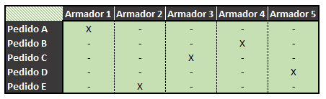

**PICKING PARA COMISIONISTAS**

A diferencia de reparto, un comisionista representa una gran cantidad de pedidos de pequeño tamaño. Cada comisionista arma una serie de zonas en las cuales agrupan los pedidos para poder cargar el camión en función a su recorrido de entrega. Se ejecuta una consolidación de los pedidos que hay en cada zona, quedando un súper pedido por zona. Estos pedidos suelen contener un gran volumen de picking.

Los armadores deberán ser asignados a cada uno de los sectores del súper pedido de la zona.

**Los pedidos de reparto se arman en carretas**

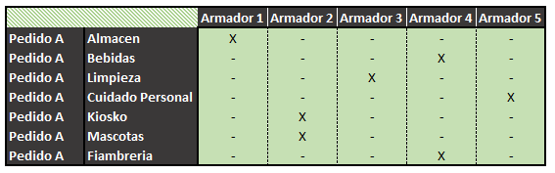

**ESQUEMA GENERAL DE PICKING**

1. Al pickear el primer SKU se dará inicio al tiempo de armado y el pedido cambiará a status “Picking”
2. Picking de los SKU con HH hasta completar un roll o carreta
3. Ubicar roll/carreta en la expedición y efectuar el cierra por HH
4. Escanear el ID del roll/carreta para vincularlo con lo que acaba de armar
5. Impresión y colocación del marbete en el roll/carreta.
6. Si hay más SKU para pickear, volver al salón y continuar con el picking (punto 2° en adelante)

Si no hay más SKU para pickear, automáticamente se finalizará el tiempo de armado.

1. Si no hay faltantes el pedido se facturará automáticamente y cambiara a status “facturado”

Si existen faltantes, quedarán pendiente para el próximo paso de búsqueda de faltantes y cambiara a status “faltantes o cerrado con faltantes”.

1. Continuar con la próxima asignación.

IMPORTANTE: El sector de sensibles tendrá un tratamiento especial, ya que la persona responsable del sector será quien arme el bolsín para cada uno de los pedidos y que luego se deberá escanear en la expedición.

Al igual que en la consolidación:

* Se podrá ir viendo en vivo los faltantes a medida que vaya pickeando el armador.
* En caso de que el armador vea que el stock es cero, deberá pasar por la posición del SKU en góndola, verificar que no hay stock e ingresar la cantidad cero al SKU solicitado.

## **FALTANTES**

Serán faltantes del pedido todos aquellos SKU que no fueron encontrados al momento del picking en el salón o en el sector de consolidado de la expedición. 🡪 Validar que un faltante en el consolidado no sea un faltante en el picking para no duplicar la búsqueda del SKU.

**FALTANTES PICKING PARA REPARTO**

Para evitar ir a buscar los faltantes de cada pedido de forma independiente, el encargado de expedición podrá ejecutar un reporte mediante el cual podrá realizar una consolidación de todos los faltantes de los pedidos seleccionados. De esta forma generará un requerimiento para un nuevo picking exclusivo de faltantes.

La dinámica será similar a la del picking donde se asignará la tarea y los armadores deberán ir en busca de los mismos con la HH. Cuando se consoliden los pedidos elegidos por el encargado, el status de los mismos volverá a “Picking”

**FALTANTES PICKING PARA COMISIONISTAS**

Por la dinámica comercial con los comisionistas, los pedidos de picking se facturarán directamente con los SKU encontrados y todos los faltantes de estos pedidos formarán parte de un nuevo pedido. Para los comisionistas no sería un consolidado de faltantes sino será un nuevo pedido de picking (de faltantes).

**FALTANTES ENCONTRADOS Y NO ENCONTRADOS**

Una vez que el armador haya finalizado el picking de los faltantes, se darán los siguientes escenarios:

1. Si el armador NO encontró el 100% de los faltantes:

* Validar cómo será la distribución de consolidados y consolidados de faltantes. Que va a ver el encargado de expedición y que va ver el jefe de salón.
  1. *El encargado de expedición deberá verificar que los faltantes no encontrado sean reales*
  2. *Ejecutar el reporte de consolidado de faltantes no encontrados.*
  3. *En caso de encontrar algún faltante, deberá seleccionar el consolidado de faltantes correspondiente y escanear cada SKU.*
  4. *Ejecutar nuevamente el reporte de consolidado de faltantes no encontrados y entregarlo al Jefe de Salon.*
  5. El jefe de salón verificara el listado, acercará los SKU encontrados e informara la falta de stock de los restantes (Faltante real)
  6. Escanear todos los SKU encontrados por el jefe de salón.
  7. El encargado de expedición deberá indicar la finalización del consolidado de faltantes. (Continuar en B1)

1. Si el armador encontró el 100% de los faltantes:
   1. Correr la distribución automática por sistema que indicará que cantidad deberá ser agregada a cada pedido a fin de respetar la mayor cantidad de promociones posibles.
   2. Ver el reporte de distribución y ubicar físicamente los SKU en cada pedido según indique el SLV

**ESQUEMA GENERAL DE FALTANTES**

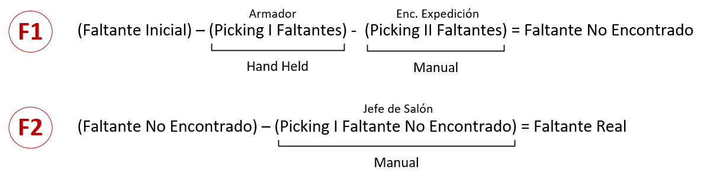

**DISTRIBUCIÓN DE FALTANTES PARA REPARTO Y COMISIONISTAS**

Los faltantes que se pickeen en el salón se podrán distribuir por sistema para poder respetar las promociones de los pedidos

Ej. Un orden tentativo 🡪 P1 promo, P2 promo, P3 resto, P4 nada, P5 nada….)

🡪 Definir cuál será el orden de asignación (Ej. Monto de pedido Max o Min)

En los casos de PL se podría dividir proporcionalmente los materiales pickeados en base a la cantidad que SKU que pidió cada cliente.

## **FACTURACIÓN**

Consiste en finalizar un pedido y mandar a imprimir la factura correspondiente que saldrá por las cajas de tesorería. Se pueden dar 3 escenarios diferentes:

1. Cuando el pedido es 100% pickeado, el envío a facturación es automático.
2. El pedido tuvo faltantes, se encontraron y agregaron y luego el encargado de expedición envía el pedido manualmente a facturar.
3. El pedido tuvo faltantes y no todos fueron encontrados. El encargado de expedición envía el pedido manualmente a facturar, luego de haber validado con el Jefe de Salón el faltante real de SKU del pedido.

## **CONTROL**

El equipo de Control será el encargado de verificar que todos los SKU estén correctos en tipo y cantidad.

Será su responsabilidad agregar (en caso de faltar) o quitar (en caso de sobrar) SKU del pedido.

El control se desarrollará en los siguientes pasos:

1. Escaneo con HH del marbete del roll o carreta
2. Escaneo con HH de todos los SKU correspondientes al marbete
3. Una vez finalizado, confirmar por HH el cierre del mismo
4. Si el escaneo coincide con todos los SKU del remito, se ejecutará automáticamente el cierre del control del marbete 🡪 Pasar al paso 6

En caso de no coincidir, la HH informará y pedirá un reconteo de los SKU erróneos.

1. Si luego de confirmar el reconteo, el mismo resulta exitoso, se ejecutará automáticamente el cierre del control del marbete 🡪 Pasar al paso 6

En caso de no coincidir, la HH informará los errores y se ejecutará el informe de los errores de picking que indicará todos los SKU sobrantes o faltantes en el pedido.

1. La HH consultará si hay más carretas o rolls para controlar.

En caso positivo volver al punto 1

En caso negativo el sistema cambiará el status del pedido a “controlado”

Por otro lado el control será el responsable del achique de los rolls / carretas. En caso de efectuar un achique, deberá dejar en el activo que tiene toda los SKU, todos los marbetes que correspondan.

**Pensar cómo se buscan los faltantes en la parte de control y como se da de baja en caso de error en poner de menos un producto pero que estuvo ingresado en el pedido.** 🡪 **Encargado de expedición toma la decisión.**

**Como manejar las NC y especialmente los casos de los comisionistas.**

# **MONITORES DE GESTIÓN INTEGRAL**

Los monitores son herramientas que facilitan la gestión de la expedición en el SLV, nos permiten organizar, controlar y analizar de manera más eficiente el trabajo del día a día.

## **MONITOR DE ARMADORES**

**PANTALLA DE STATUS DEL EQUIPO**

El encargado de expedición podrá visualizar en una pantalla la asignación en curso que tiene cada armador:

* Nombre y Apellido
* Status Actual
* Hora de inicio de la actividad
* Detalle de actividades

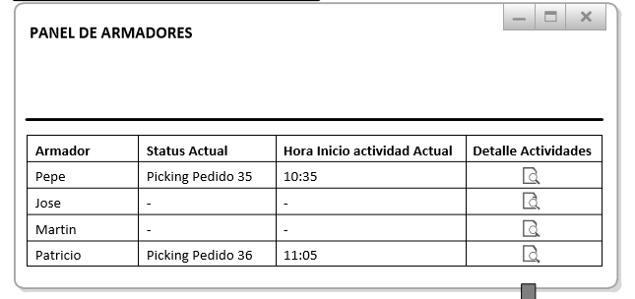

**PANTALLA DE DETALLE DE ACTIVIDADES**

Cuando uno ingresa en el detalle de actividades de un armador, se podrá observar el esquema de asignaciones que tuvo ese armador en particular. Es función del encargado analizar cómo fue la distribución de tares dentro de la jornada laboral de cada persona y podrá modificar el orden de la cola de asignaciones de trabajo de cada armador.

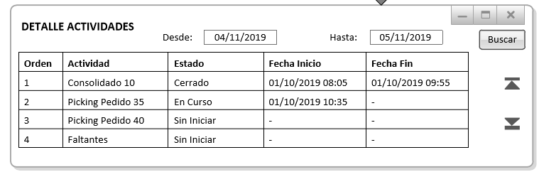

## **MONITOR DE CONSOLIDACIÓN**

**CONSOLIDACIÓN DE PEDIDOS**

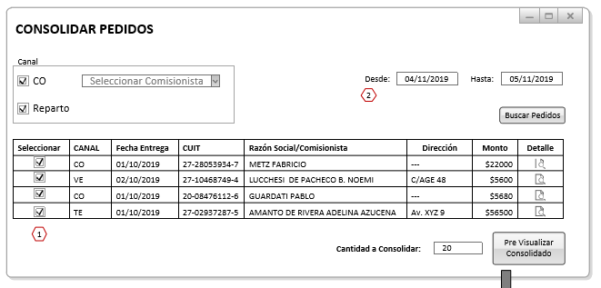Se deberá elegir las opciones para la ejecución del consolidado:

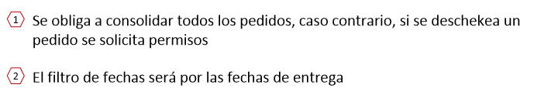

**PREVISUALIZACIÓN DEL CONSOLIDADO**

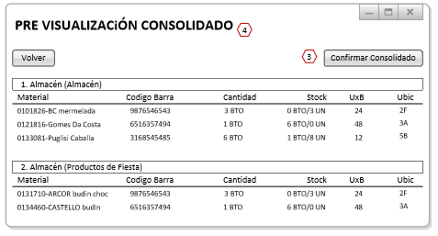Se deberá elegir las opciones para la ejecución del consolidado:

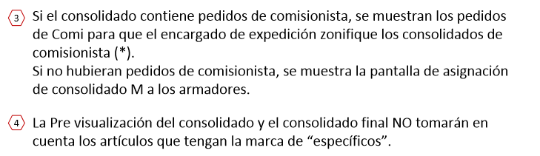

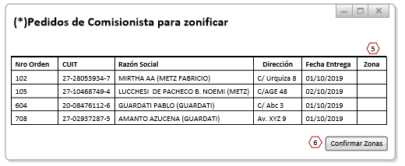**ZONIFICACION DEL COMISIONISTA**

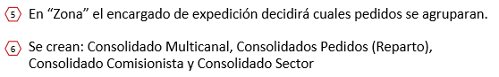

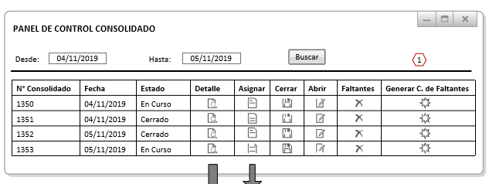**MONITOR DE CONSOLIDACIÓN**



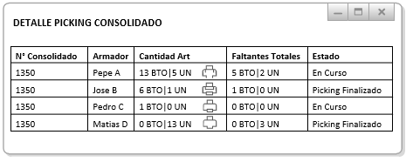**DETALLE DEL PICKING DEL CONSOLIDADO**

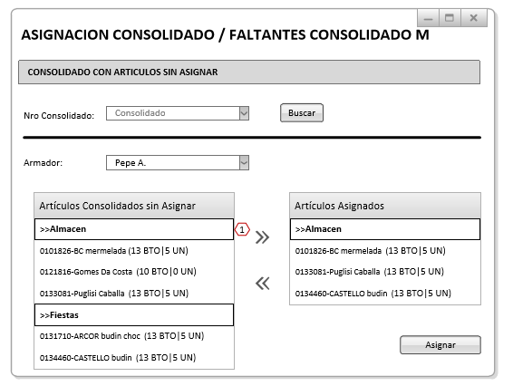**ASIGNACIÓN DEL CONSOLIDADO AL ARMADOR**



## **MONITOR DE FALTANTES DEL CONSOLIDADO**

**ASIGNACIÓN DEL CONSOLIDADO DE FALTANTES AL ARMADOR**



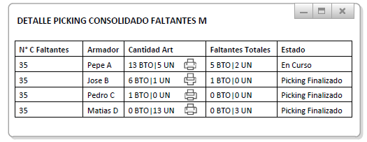**DETALLE DEL PICKING DEL CONSOLIDADO**

## **MONITOR DE PEDIDOS DE REPARTO**

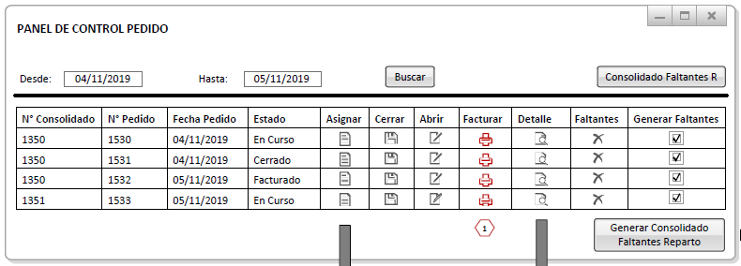

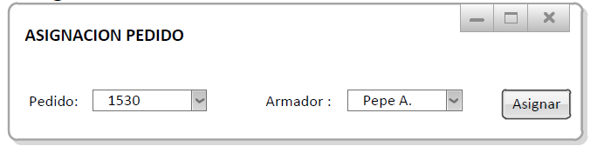**ASIGNACION DE ARMADOR A LOS PEDIDOS**

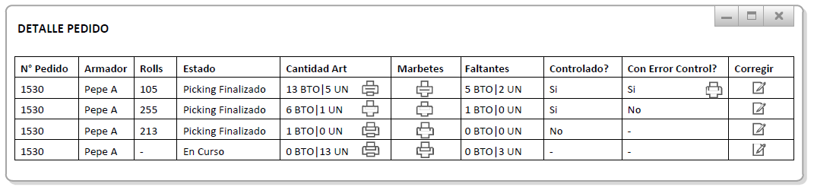**DETALLE DEL PEDIDO**

## **MONITOR DE FALTANTES DE REPARTO**

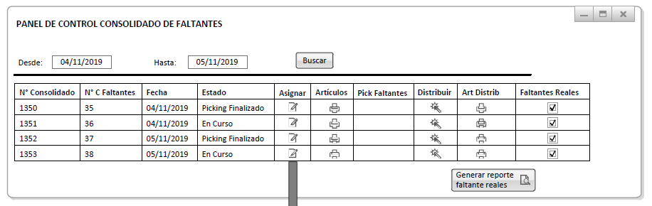**PANEL DE CONSOLIDADO DE FALTANTES DE REPARTO**

**GENERACION DE CONSOLIDADO DE FALTANTES DE REPARTO**

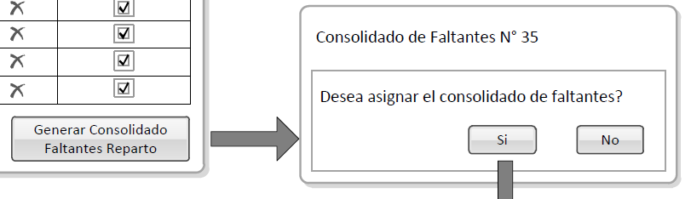

**ASIGNACION DE ARMADOR AL CONSOLIDADO DE FALTANTES DE REPARTO**



## **MONITOR DE PEDIDOS DE COMISIONISTAS**

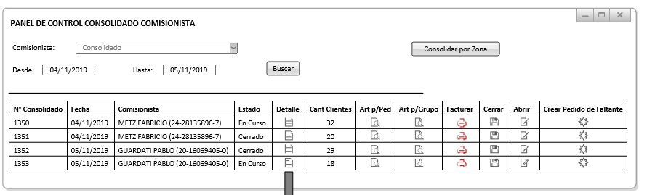

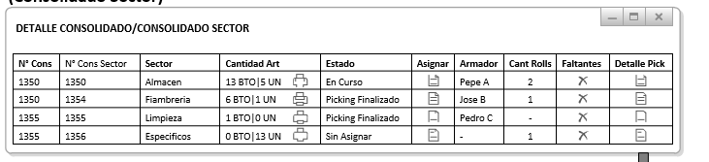**DETALLE DEL CONSOLIDADO DEL COMISIONISTA (POR SECTOR)**

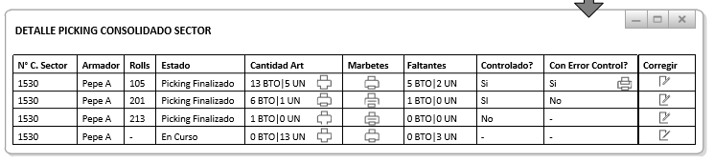**ARMADOR**

## **MONITOR DE CONTROL**

COMPLETAR